**MODUL PEMBUATAN GRAPHICAL USER INTERFACE (GUI) ARDUINO**

**MENGGUNAKAN PYTHON DAN PYQT5**



Disusun oleh:

Muhammad Husni Muttaqin, S. Pd.

Diky Zakaria, S.Pd., M.T.

Galura Muhammad Suranegara, S.Pd., M.T.

**PROGRAM STUDI MEKATRONIKA DAN KECERDASAN BUATAN**

**UPI KAMPUS DAERAH PURWAKARTA**

**AGUSTUS 2022**

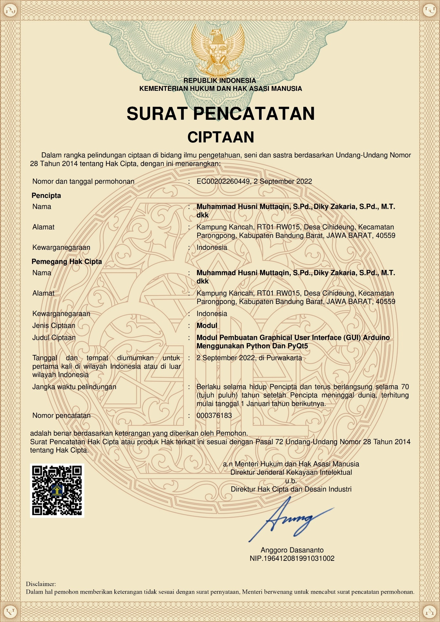

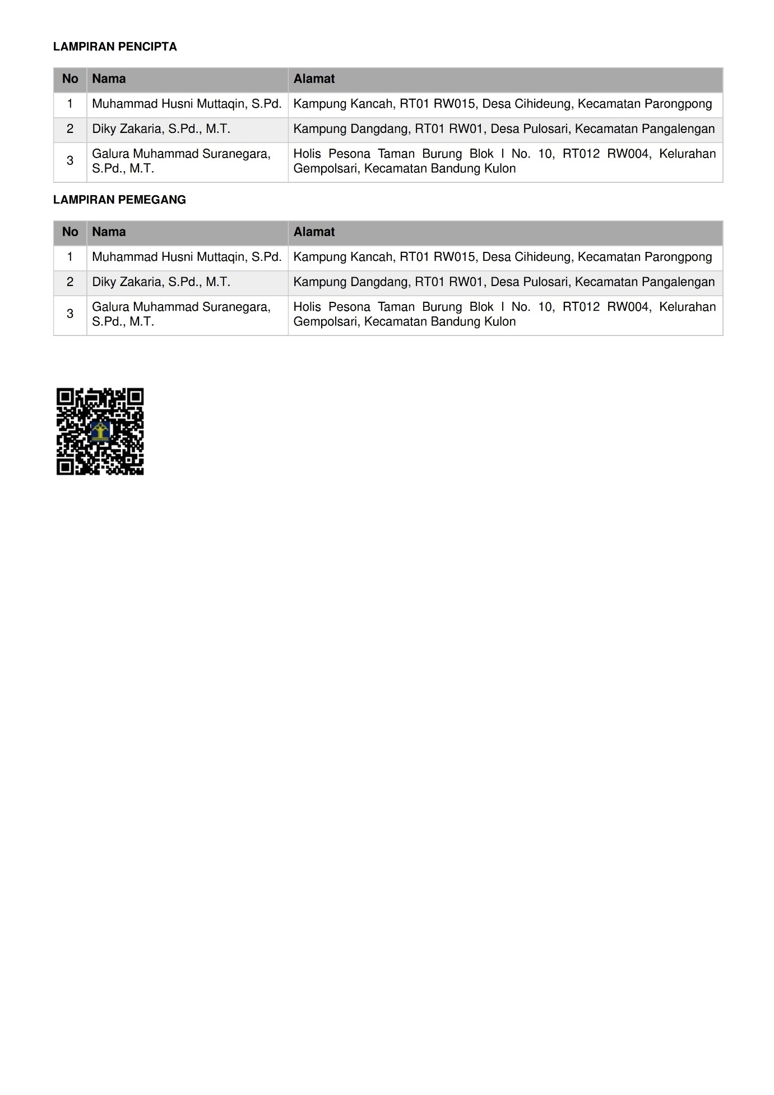

# KATA PENGANTAR

Segala puji bagi Allah, Tuhan Yang Maha Esa atas rahmat dan karunia-Nya, sehingga penulis dapat menyelesaikan modul ajar. Tak lupa juga mengucapkan salawat serta salam semoga senantiasa tercurahkan kepada Nabi Besar Muhammad SAW, karena berkat beliau, kita mampu keluar dari kegelapan menuju jalan yang lebih terang.

Adapun, modul kami yang berjudul ‘MODUL PEMBUATAN GRAPHICAL USER INTERFACE (GUI) ARDUINO MENGGUNAKAN PYTHON DAN PYQT5’ ini telah selesai kami buat secara semaksimal dan sebaik mungkin agar menjadi manfaat bagi pembaca yang membutuhkan informasi dan pengetahuan mengenai bagaimana pembuatan Graphical User Interface yang terintegrasi dengan Arduino dengan Python dan package PyQt5.

Dalam modul ini, tertulis bagaimana langkah-langkah pembuatan GUI dengan Python dan PyQt5 dari pembuatan window hingga bagaimana cara mengintegrasikan ke Arduino via serial yang disajikan secara jelas dan detail.

Kami sadar, masih banyak luput dan kekeliruan yang tentu saja jauh dari sempurna tentang modul ini. Oleh sebab itu, kami mohon agar pembaca memberi kritik dan juga saran terhadap karya modul ini agar kami dapat terus meningkatkan kualitas modul.

Demikian modul ini kami buat, dengan harapan agar pembaca dapat memahami informasi dan juga mendapatkan wawasan mengenai pembuatan Graphical User Interface (GUI) Arduino menggunakan Python dan PyQt5 serta dapat bermanfaat bagi masyarakat dalam arti luas dan dapat menjadi referensi untuk inovasi-inovasi di bidang pemrograman. Terima kasih.

**Purwakarta, 14 Agustus 2022**

# DAFTAR ISI

KATA PENGANTAR 4

DAFTAR ISI 5

DAFTAR GAMBAR 7

DAFTAR TABEL 8

BAB 1 PENDAHULUAN 9

A. Latar Belakang 9

B. Graphical User Interface (GUI) 11

C. Sekilas Tentang Qt 12

D. PyQt 12

E. GUI yang Akan Dibuat pada Modul ini 13

BAB 2 Software yang Dibutuhkan 14

A. Thonny IDE 14

B. Notepad++ 16

C. Arduino IDE & drivernya 17

BAB 3 Membuat GUI Sederhana Menggunakan PyQt5 18

A. Program minimal untuk menjalankan PyQt5 18

B. Membuat Tampilan Windows 21

1. Program Window default 22

2. Program Window Fullscreen 23

3. Program window dengan lebar dan tinggi fix tidak dapat diubah ubah 24

4. Program Window hanya title dan tombol close 25

5. Program Window hanya judul 26

6. Program Window polos tanpa judul dan tombol tombol 27

C. Menampilkan Teks 27

D. Membuat Tombol / Button 30

E. Memasukkan Gambar 32

F. Membuat Slider 34

G. Membuat Gauge 37

H. Membuat Rectangle 39

I. Menggabungkan Seluruh Fungsi 40

BAB 4 INTEGRASI DENGAN ARDUINO 41

A. Apa itu Arduino 41

B. Komunikasi Serial pada Arduino 41

C. Parsing data 41

D. I/O digital dan analog 44

E. Mengendalikan LED via PyQt5 44

Daftar Pustaka 69

# DAFTAR GAMBAR

Gambar 1. Bahasa pemrograman populer digunakan di dunia. 9

Gambar 2. List peringkat bahasa pemrograman paling populer di dunia berdasarkan 4 industri programming besar. 10

Gambar 3. GUI Windows 10. 12

Gambar 4. GUI yang akan dibuat. 13

Gambar 5. Tampilan laman thonny.org 14

Gambar 6. Tampilan awal Thonny IDE. 15

Gambar 7. Tampilan web notepad++ download. 16

Gambar 8. Tampilan awal notepad++. 16

Gambar 9. Mendownload Arduino IDE. 17

Gambar 10. Tampilan awal Arduino IDE. 17

Gambar 11. Ilustrasi python dan QML. 18

Gambar 12. File main.py dan main.qml disimpan dalam 1 folder "Project". 19

Gambar 13. Program dasar untuk membuat windows. 21

Gambar 14. Properties dalam membuat windows. 21

Gambar 15. Window default. 23

Gambar 16. Window dengan ukuran yang fixed. 24

Gambar 17. Window hanya title dan tombol close 25

Gambar 18. Window hanya title. 26

Gambar 19. Window tanpa title dan tombol close. 27

Gambar 20. Tampilan menambahkan teks dalam window. 29

Gambar 21. File gambar diletakkan di folder yang sama. 32

Gambar 22. Memasukkan gambar pada window. 34

Gambar 23. Tampilan slider dalam sebuah window. 37

Gambar 24. Gauge and circular gauge pada window. 39

Gambar 25. GUI sederhana menggunakan seluruh fungsi. 40

# DAFTAR TABEL

Tabel 1. 7 properties dasar membuat Window. 22

Tabel 2. Properties dalam membuat teks. 28

Tabel 3. Properties dasar membuat tombol / button. 30

Tabel 4. Properties dasar memasukkan gambar. 33

Tabel 5. Properties dasar slider. 35

Tabel 6. Properties gauge / circular gauge. 37

# PENDAHULUAN

## A. Latar Belakang

Ilmu dasar seperti matematika, statistik dan pemrograman merupakan beberapa cabang ilmu yang dibutuhkan di dunia industri [1]. Untuk menyelesaikan persoalan matematika dan statistik [2], kita bisa menggunakan bahasa pemrograman yang telah ada. Tentunya kita harus menguasai dulu algoritma pemrograman sebelum dapat mengaplikasikan matematika dan statistik ke dalam bahasa pemrograman. Salah satu bahasa pemrograman yang sedang naik daun saat ini adalah python.

Python merupakan bahasa pemrograman tingkat tinggi yang dibuat oleh Guido van Rossum pada tahun 1980 [3][4]. Karena merupakan bahasa pemrograman tingkat tinggi (bukan bahasa mesin), python lebih mudah dipahami bagi pemula [5]. Saat ini, Python adalah bahasa pemrograman computer yang sangat luas digunakan di berbagai macam aplikasi bidang ilmu seperti otomasi, big data, data science, computer graphic, kalkulus, artificial intelligence dan web development [6]. Seiring berjalannya waktu, saat ini python merupakan bahasa pemrograman yang paling diminati di dunia setelah Bahasa C dan Java [7]. Gambar 1 merupakan bahasa pemrograman yang popular digunakan di dunia.

Gambar . Bahasa pemrograman populer digunakan di dunia.

Pemeringkatan lebih detail terkait popularitas bahasa pemrograman di dunia berdasarkan data dari TIOBE index [8], IEEEspectrum [9], Github [10]dan Stack Overflow [11] terlihat pada gambar 2.

Gambar . List peringkat bahasa pemrograman paling populer di dunia berdasarkan 4 industri programming besar.

Pada gambar 2, terlihat Python menduduki peringkat top 5 di semua survey yang dilakukan 4 industri programming besar dunia. Hal ini bukan terjadi secara tiba-tiba. Python memiliki beberapa keuntungan bagi penggunanya yaitu [7]:

1. Bahasa yang digunakan sederhana dan mudah dipahami
2. Cross platform. Python dapat digunakan secara sama di seluruh platform sistem operasi seperti windows, linux dan MacOs.
3. Gratis dan open source. Berbeda dengan bahasa pemrograman lain yang memerlukan lisensi untuk menggunakan fitur-fiturnya seperti MATLAB, python ini gratis dan open source.
4. Digunakan oleh perusahaan besar dunia. Perusahaan besar seperti Youtube, Google, Facebook, dan IBM menggunakan python. Jika kita menguasai python, maka kita memiliki kesempatan besar untuk berkarir di perusahaan besar tersebut.

Berdasarkan latar belakang diatas, maka menjadi penting bagi para guru dan siswa SMK untuk dikenalkan dengan Bahasa pemrograman python sehingga bisa mengikuti tren industri saat ini. Program pengabdian kepada masyarakat ini akan menargetkan siswa dan guru yang berasal dari SMK di Kabupaten Purwakarta, Jawa Barat. Bagi siswa, pengenalan pemrograman python ini dapat menambah kompetensi siswa di bidang pemrograman dan dapat mengikuti tren bahasa pemrograman terkini. Bagi guru, kegiatan pengabdian ini dapat menarik minat guru untuk terus update materi dan beradaptasi dengan perkembangan materi berkaitan dengan pemrograman.

Rencana pelatihan python ini akan dilakukan secara daring dan simulasi. Topik pembahasan yang akan disampaikan sebagai berikut:

1. Pengenalan dasar bahasa pemrograman python dan PyQT5
2. Pengenalan Graphical User Interface (GUI) sederhana menggunakan python dan PyQT5
3. Praktek membuat GUI sederhana menggunakan python dan PyQt5. Software yang digunakan adalah **Thonny IDE** dan **notepad++.**
4. Integrasi GUI yang telah dibuat dengan hardware Arduino Uno (on off LED Arduino Uno dengan GUI yang telah dibuat.

## B. Graphical User Interface (GUI)

GUI adalah singkatan dari Graphical User Interface. GUI diciptakan untuk mempermudah interaksi pengguna dalam menggunakan perangkat [12]. Sebelum GUI diciptakan pengguna harus menggunakan CLI (command line interface) yang merupakan perintah perintah berupa teks untuk menggunakan sebuah perangkat. GUI mempermudah pengguna menampilkan data secara visual untuk pengguna dalam mengoperasikan program karena dapat menghubungkan pengguna dengan bahasa pemrograman pada sebuah program di perangkat. GUI pada umumnya terdiri dari tampilan *widget layouts, forms, hypertext, toolbars, windows,* dan *menu systems* [13]. Berikut adalah contoh GUI:

Gambar . GUI Windows 10.

Pada gambar 3, terlihat tampilan antar muka dari Windows 10 yang mana setiap icon yang ada mewakili sebuah fungsi tersendiri saat kita klik. Hal ini memudahkan kita dalam memilih fungsi karena setiap fungsi disertai gambar dan teks.

## C. Sekilas Tentang Qt

Qt adalah toolkit yang gratis dan open source untuk membuat GUI lintas platform mulai dari Windows, macOS, Linux dan Android dengan satu codebase [14]. Qt juga support untuk multimedia, database dan vector graphics. Qt didirikan oleh Eirik Chambe-Eng dan Haavard Nord pada tahun 1991, mendirikan perusahaan Qt Trolltech pertama pada tahun 1994. Qt saat ini dikembangkan oleh The Qt Company dan terus diperbarui secara berkala, menambahkan fitur dan memperluas dukungan seluler dan lintas platform.

## D. PyQt

Seperti yang telah dijelaskan, bahwa codebase Qt dapat digunakan untuk membuat GUI lintas platform. PyQt merupakan binding / kombinasi antara python dan Qt. PyQt merupakan perangkat lunak gratis yang dikembangkan oleh Riverbank computing asal Inggris. PyQt mempunyai lisensi GNU yang terdiri dari GPL (General Public License) dan lisensi komersial [15]. Contoh software yang menggunakan PyQt sebagai GUI-nya adalah dropbox, Orange, Ninja IDE, Openshot (aplikasi editing video). PyQt yang kita gunakan adalah **PyQt5.**

## E. GUI yang Akan Dibuat pada Modul ini

Berikut adalah GUI yang akan dibuat pada modul ini.

Gambar . GUI yang akan dibuat.

Seperti terlihat pada gambar 4, GUI yang dibuat terdiri dari windows, slider, gambar, teks, button dan komunikasi antara PyQt dengan Arduino.

# Software yang Dibutuhkan

Untuk membuat GUI Arduino sederhana berbasis python dan PyQt5 kita membutuhkan 3 software yaitu:

## A. Thonny IDE

Thonny adalah software yang dikembangkan oleh University of Tartu di Estonia yang diperuntukkan untuk programmer python pemula. Thonny merupakan software open source alias gratis dan memiliki lisensi GPL v3 [16]. Thonny sudah memiliki Python 3.7 didalamnya yang akan memudahkan pengguna untuk mengeksekusi program dengan cepat. Untuk mengintstal Thonny IDE, kita dapat mengakses link <https://thonny.org/>, lalu memilih system operasi sesuai dengan yang kita gunakan. Ada 3 opsi system operasi yaitu Windows, MacOS, dan Linux. Tampilan laman thonny.org sebagai berikut:

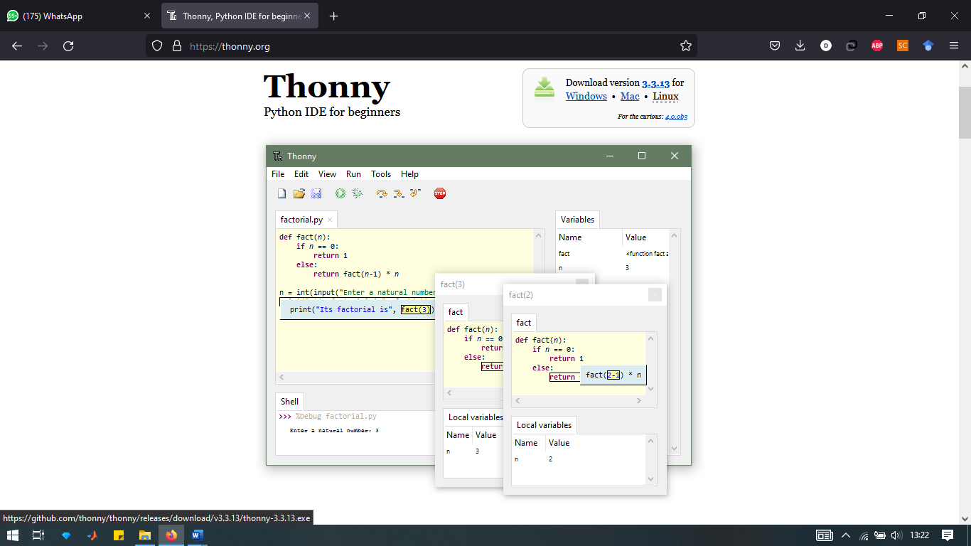

Gambar . Tampilan laman thonny.org

Berdasarkan gambar 5, klik download version sesuai system operasi kita dan lakukan penginstalan sampai selesai. Setelah selesai proses instal, tampilan Thonny IDE seperti berikut:

Gambar . Tampilan awal Thonny IDE.

Berdasarkan gambar 6, kolom atas adalah untuk kita menulis coding dan kolom bawah (shell) adalah hasil running coding akan muncul disitu. Untuk kebutuhan membuat GUI, kita harus menginstal PyQt5 di Thonny IDE. Caranya adalah:

* Pastikan laptop/computer kita sudah terkoneksi ke internet. Klik tab “tools” lalu klik “manage packages”

* Ketik “PyQt5” lalu klik search on PyPi

* Klik pada PyQt5 dan klik install.

## B. Notepad++

Notepad++ adalah source code editor gratis sebagai pengganti notepad yang mendukung beberapa bahasa pemrograman. Notepad++ ditulis dalam Bahasa C++ dan menggunakan Win32 API murni dan STL yang memastikan kecepatan eksekusi yang lebih tinggi, ukuran program yang lebih kecil dan penggunaan CPU yang lebih ringan [17]. Cara instal Notepad++ adalah dengan mengakses link <https://notepad-plus-plus.org/downloads/> lalu download installer yang paling atas (artinya paling baru) dan lakukan penginstalan.

Gambar . Tampilan web notepad++ download.

Berdasarkan gambar 7, klik yang paling atas lalu download dan instal. Setelah instal, tampilannya sebagai berikut:

Gambar . Tampilan awal notepad++.

Notepad++ nantinya akan digunakan untuk menulis code dalam ekstensi qml.

## C. Arduino IDE & drivernya

Software terakhir adalah instalasi Arduino IDE dengan mengakses link <https://www.arduino.cc/en/software> , lalu klik pilihan system operasi kita (Windows, MacOS atau Linux), klik “Just Download” seperti gambar 9 berikut.

|  |  |
| --- | --- |
|  |  |

Gambar . Mendownload Arduino IDE.

Lakukan penginstalan dan tampilannya setelah instalasi selesai sebagai berikut:

Gambar . Tampilan awal Arduino IDE.

# Membuat GUI Sederhana Menggunakan PyQt5

Pada bab sebelumnya kita telah melakukan instalasi softaware yang dibutuhkan untuk membuat GUI sederhana menggunakan PyQt5 yaitu Thonny IDE, Notepad++ dan Arduino IDE. Selanjutnya kita akan membahas bagaimana step by step dalam membuat sebuah GUI.

## A. Program minimal untuk menjalankan PyQt5

Untuk menjalankan program PyQt5, paling tidak dibutuhkan dua buah file yaitu file python dan file QML dalam satu buah folder. File Python berfungsi sebagai program utama yang berfungsi sebagai induk program dan file QML sebagai program yang menampilkan tampilan GUI. File python di-run di Thonny IDE, dan file QML dibuat di Notepad++. Adapun perumpamaan hubungan Python dan QML pada gambar 11.

Gambar . Ilustrasi python dan QML.

Python bertindak sebagai base, sebagai wadah. Sedang QML bertindak sebagai alat untuk merapikan dan mengaplikasikan wadah tersebut agar dapat membentuk sebuah fungsi dengan tampilan yang menarik.

Langkah selanjutnya adalah membuat sebuah folder misalkan kita beri nama folder “Project” dan kita isi folder tersebut dengan file “main.py” dan “main.qml”. File main.py kita buat di Thonny IDE dan save di folder “Project”, file “main.qml” kita buat di Notepad++ dan kita save di folder “Project” dengan mengubah ekstensinya menjadi QML. Hasilnya, folder project akan berisi file seperti gambar 12.

Gambar . File main.py dan main.qml disimpan dalam 1 folder "Project".

Penamaan folder dan filenya **bebas** disesuaikan dengan keinginan kita asalkan dalam satu folder tersebut **file .py dan file .qml digunakan penamaan yang sama**. Selanjutnya, isi dari file main.py adalah sebagai berikut:

###### PROGRAM MEMANGGIL WINDOWS PYQT5 ##########################

####### memanggil library PyQt5 ##################################

#----------------------------------------------------------------#

from PyQt5.QtCore import *

from PyQt5.QtGui import *

from PyQt5.QtQml import *

from PyQt5.QtWidgets import *

from PyQt5.QtQuick import *

import sys

#----------------------------------------------------------------#

########## mengisi class table dengan instruksi pyqt5#############

#----------------------------------------------------------------#

class table(QObject):

def __init__(self, parent = None):

super().__init__(parent)

self.app = QApplication(sys.argv)

self.engine = QQmlApplicationEngine(self)

self.engine.rootContext().setContextProperty("backend", self)

self.engine.load(QUrl("main.qml"))

sys.exit(self.app.exec_())

#----------------------------------------------------------------#

########## memanggil class table di mainloop######################

#----------------------------------------------------------------#

if __name__ == "__main__":

main = table()

#----------------------------------------------------------------#

Sedangkan pada file main.qml, isikan program berikut:

import QtQuick 2.12

import QtQuick.Window 2.12

import QtQuick.Controls 2.0

import QtQuick.Controls.Styles 1.4

import QtQuick.Extras 1.4

import QtQuick.Extras.Private 1.0

Window {

id : root

width: 400

height: 400

title:"membuat windows"

color : "grey"

visible: true

}

Saat kita klik tombol Run pada Thonny IDE, maka akan muncul tampilan Windows seperti gambar 13.

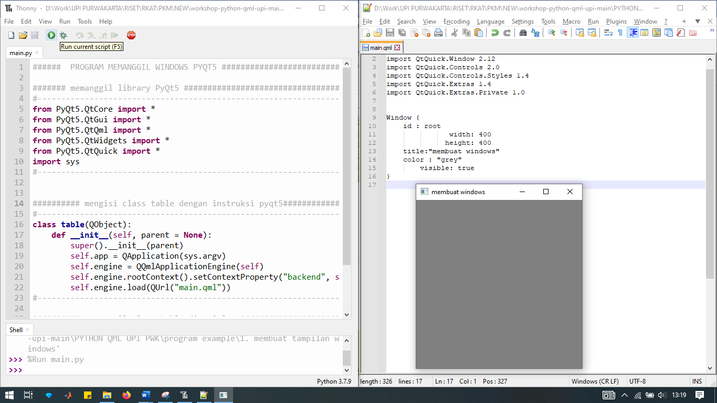

Gambar . Program dasar untuk membuat windows.

Jika sudah berhasil mengikuti setiap langkahnya, maka kita telah berhasil mengkomunikasikan file .py dan .qml nya. Selanjutnya kita akan menginjak ke materi lainnya.

## B. Membuat Tampilan Windows

Seperti yang sudah dijelaskan sebelumnya, kita sudah berhasil membuat windows. Namun perlu dijelaskan properties apa saja yang ada dalam file QML kita untuk membuat windows sebagai berikut:

Gambar . Properties dalam membuat windows.

Berikut ini adalah tampilan windows yang dibuat dengan instruksi dasar. Terdiri dari 7 *properties* dasar untuk membuat sebuah Window yaitu id, weight, height, title, color, visible, dan flags. Adapun penjelasan dari tiap bagian dasar pada tabel 1.

Tabel . 7 properties dasar membuat Window.

|  |  |  |
| --- | --- | --- |
| **Properties** | **Fungsi** | **Contoh pengisian** |
| Id | Sebagai kode unik komponen qml | root, window, menu |
| Width | Untuk mengatur lebar windows dalam satuan pixel | 100, 200, 300….dst |
| Height | Untuk mengatur tinggi windows dalam satuan pixel | 100,200,300… dst |
| Title | Untuk menampilkan judul pada windows | “membuat windows”, “program saya”, atau apapun kalimatnya diiringi dengan petik dua |
| Color | Untuk menampilkan warna dasar pada windows | “red”, “green”, “blue”, atau dapat juga menggunakan kode warna heksadesimal seperti "#68F3F8” |
| Visible | Untuk menampilkan keseluruhan komponen pada window | True |
| Flags | Untuk menampilkan jenis window yang dipilih | Qt.Window, |

Berikut adalah beberapa contoh program membuat window. Coding dilakukan pada file QML kita.

### 1. Program Window default

import QtQuick 2.12

import QtQuick.Window 2.13

import QtQuick.Controls 2.0

import QtQuick.Controls.Styles 1.4

import QtQuick.Extras 1.4

import QtQuick.Extras.Private 1.0

Window {

id : root

width: 400

height: 400

title:"membuat windows"

color : "grey"

visible: true

flags: Qt.Window

}

Hasilnya:

Gambar . Window default.

### 2. Program Window Fullscreen

import QtQuick 2.12

import QtQuick.Window 2.13

import QtQuick.Controls 2.0

import QtQuick.Controls.Styles 1.4

import QtQuick.Extras 1.4

import QtQuick.Extras.Private 1.0

Window {

id : root

width: 400

height: 400

title:"membuat windows"

color : "grey"

visible: true

flags: Qt.Window

Component.onCompleted: {

root.showFullScreen();

}

}

Hasilnya akan menampilkan sebuah window secara fullscreen.

### 3. Program window dengan lebar dan tinggi fix tidak dapat diubah ubah

import QtQuick 2.12

import QtQuick.Window 2.13

import QtQuick.Controls 2.0

import QtQuick.Controls.Styles 1.4

import QtQuick.Extras 1.4

import QtQuick.Extras.Private 1.0

Window {

id : root

width: 400

maximumWidth : width

minimumWidth : width

height: 400

maximumHeight : height

minimumHeight : height

title:"membuat windows"

color : "grey"

visible: true

flags: Qt.Window

}

Hasilnya seperti berikut:

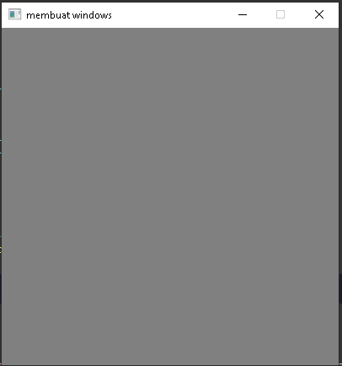

Gambar . Window dengan ukuran yang fixed.

Berdasarkan gambar 16, window yang muncul ukurannya sudah fixed sesuai ukuran yang kita tentukan pada coding. Sedangkan pada window default (gambar 15), ukurannya dapat kita ubah dengan menarik ujung window-nya.

### 4. Program Window hanya title dan tombol close

import QtQuick 2.12

import QtQuick.Window 2.13

import QtQuick.Controls 2.0

import QtQuick.Controls.Styles 1.4

import QtQuick.Extras 1.4

import QtQuick.Extras.Private 1.0

Window {

id : root

width: 400

maximumWidth : width

minimumWidth : width

height: 400

maximumHeight : height

minimumHeight : height

title:"membuat windows"

color : "grey"

visible: true

flags: Qt.Dialog

}

Hasil:

Gambar . Window hanya title dan tombol close

### 5. Program Window hanya judul

import QtQuick 2.12

import QtQuick.Window 2.13

import QtQuick.Controls 2.0

import QtQuick.Controls.Styles 1.4

import QtQuick.Extras 1.4

import QtQuick.Extras.Private 1.0

Window {

id : root

width: 400

maximumWidth : width

minimumWidth : width

height: 400

maximumHeight : height

minimumHeight : height

title:"membuat windows"

color : "grey"

visible: true

flags: Qt.WindowActive

}

Hasilnya:

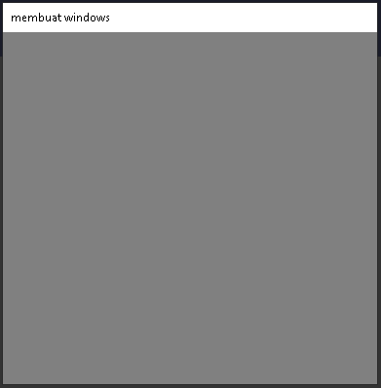

Gambar . Window hanya title.

### 6. Program Window polos tanpa judul dan tombol tombol

import QtQuick 2.12

import QtQuick.Window 2.13

import QtQuick.Controls 2.0

import QtQuick.Controls.Styles 1.4

import QtQuick.Extras 1.4

import QtQuick.Extras.Private 1.0

Window {

id : root

width: 400

maximumWidth : width

minimumWidth : width

height: 400

maximumHeight : height

minimumHeight : height

title:"membuat windows"

color : "grey"

visible: true

flags: Qt.FramelessWindowHint

}

Hasilnya:



Gambar . Window tanpa title dan tombol close.

## C. Menampilkan Teks

Salah satu komponen yang penting dalam sebuah GUI adalah teks. Dengan adanya teks, dapat mempermudah user untuk memahami fungsi dari GUI tersebut. Coding untuk menampilkan teks terdiri dari 8 *properties* dasar yang diletakkan dalam sebuah Window yaitu id, x, y, text, color, font.family, font.pixelSize, dan font.bold. Ini adalah program dasar untuk menampilkan teks pada QML.

Text{

id : text1

x:100

y:200

text:"Hello World"

color: "#00FF00"

font.family : "Comic Sans MS"

font.pixelSize: 35

font.bold : true

}

Adapun penjelasan dari tiap komponen dasar pada table 2:

Tabel . Properties dalam membuat teks.

|  |  |  |
| --- | --- | --- |
| **Properties** | **Fungsi** | **Contoh pengisian** |
| Id | Sebagai kode unik komponen qml | root, window, menu |
| X | Untuk mengatur posisi horizontal | 100, 200, 300….dst |
| Y | Untuk mengatur posisi vertical | 100,200,300… dst |
| Text | Untuk menampilkan text | “hello world”, “nama saya husni”, atau apapun kalimatnya diiringi dengan petik dua |
| Color | Untuk menampilkan warna dasar pada tulisan | “red”, “green”, “blue”, atau dapat juga menggunakan kode warna heksadesimal seperti "#68F3F8” |
| font.family | Jenis font yang dibutuhkan | “Times New Roman”, “Arial”, “Comic Sans MS”, dan font lainya |
| font.pixelSize | Untuk mengatur besarnya tulisan | Angka nilai besarnya font |
| font.bold | Untuk mengatur tebalnya tulisan | “true” “false” |

Contoh Program lengkap untuk memunculkan teks :

import QtQuick 2.12

import QtQuick.Window 2.13

import QtQuick.Controls 2.0

import QtQuick.Controls.Styles 1.4

import QtQuick.Extras 1.4

import QtQuick.Extras.Private 1.0

Window {

id : root

width: 400

maximumWidth : width

minimumWidth : width

height: 400

maximumHeight : height

minimumHeight : height

title:"membuat windows"

color : "grey"

visible: true

flags: Qt.Dialog

Text{

id : text1

x:100

y:200

text:"Hello World"

color: "#00FF00"

font.family : "Comic Sans MS"

font.pixelSize: 35

font.bold : true

}

}

Hasilnya sebagai berikut:

Gambar . Tampilan menambahkan teks dalam window.

## D. Membuat Tombol / Button

Dalam sebuah GUI, tombol digunakan untuk mengaktifkan / menonaktifkan sebuah fungsi. Sebagai contoh, saat kita klik tombol, maka akan menuju ke menu selanjutnya. Atau dapat juga saat kita menekan tombol, maka akan menyalakan lampu LED Arduino. Pada QML, tombola tau button terdiri dari 6 *properties* dasar yaitu id, x, y, text, pallete, dan onClicked. Ini adalah program dasar untuk menampilkan tombol pada QML.

Button {

id: button1

x :100

y :200

text: "button1"

palette {

button: "#00FF00"

buttonText: "black"

}

onClicked:{

}

}

Tabel . Properties dasar membuat tombol / button.

|  |  |  |
| --- | --- | --- |
| Properties | Fungsi | Contoh pengisian |
| Id | Sebagai kode unik komponen qml | root, window, menu |
| X | Untuk mengatur posisi horizontal | 100, 200, 300….dst |
| Y | Untuk mengatur posisi vertical | 100,200,300… dst |
| Text | Untuk menampilkan text | “hello world”, “nama saya husni”, atau apapun kalimatnya diiringi dengan petik dua |
| Pallette | Untuk mengatur warna tombol dan warna tulisan | {  button : “green”  buttonText:”red”  } |
| OnClicked | Untuk menaruh program yang berjalan ketika tombol di klik | *penjelasan detail ada pada integrasi python dan qml” |

Berikut adalah contoh program lengkap untuk memunculkan tombol:

import QtQuick 2.12

import QtQuick.Window 2.13

import QtQuick.Controls 2.0

import QtQuick.Controls.Styles 1.4

import QtQuick.Extras 1.4

import QtQuick.Extras.Private 1.0

Window {

id : root

width: 400

maximumWidth : width

minimumWidth : width

height: 400

maximumHeight : height

minimumHeight : height

title:"membuat windows"

color : "grey"

visible: true

flags: Qt.Dialog

Button {

id: button1

x :100

y :200

text: "button1"

palette {

button: "#00FF00"

buttonText: "black"

}

onClicked:{

}

}

}

Hasil:

## E. Memasukkan Gambar

Gambar dalam GUI dapat berfungsi sebagai ikon, header atau untuk memperindah GUI kita. Agar dapat memasukkan gambar pada GUI kita, maka gambar yang ingin kita gunakan harus kita letakkan pada folder yang sama seperti gambar berikut:

Gambar . File gambar diletakkan di folder yang sama.

Gambar harus didalam folder yang sama dengan file .py dan .qml. Terdapat 5 *properties* dasar untuk membuat masukkan gambar yaitu id, x, y, width, height, dan source. Ini adalah program dasar untuk menampilkan gambar pada QML.

Image{

x:50

y:0

width : 250

height : 250

source:"arduino.png"

}

Tabel 4 menjelaskan properties dasar untuk memasukkan gambar.

Tabel . Properties dasar memasukkan gambar.

|  |  |  |
| --- | --- | --- |
| Properties | Fungsi | Contoh pengisian |
| Id | Sebagai kode unik komponen qml | root, window, menu |
| X | Untuk mengatur posisi horizontal | 100, 200, 300….dst |
| Y | Untuk mengatur posisi vertical | 100,200,300… dst |
| width | Untuk mengatur lebar windows dalam satuan pixel | 100,200,300… dst |
| height | Untuk mengatur tinggi windows dalam satuan pixel | 100,200,300… dst |
| Source | Untuk memanggil nama file gambar. Pada umumnya format .png atau .jpg | “Arduino.png” |

Contoh Program lengkap untuk memunculkan gambar :

import QtQuick 2.12

import QtQuick.Window 2.13

import QtQuick.Controls 2.0

import QtQuick.Controls.Styles 1.4

import QtQuick.Extras 1.4

import QtQuick.Extras.Private 1.0

Window {

id : root

width: 400

maximumWidth : width

minimumWidth : width

height: 400

maximumHeight : height

minimumHeight : height

title:"membuat windows"

color : "grey"

visible: true

flags: Qt.Dialog

Image{

x:50

y:0

width : 250

height : 250

source:"arduino.png"

}

}

Hasilnya sebagai berikut:

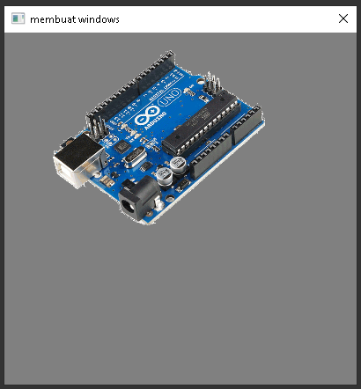

Gambar . Memasukkan gambar pada window.

## F. Membuat Slider

Slider berfungsi untuk menampilkan sebuah besaran / angka yang nantinya akan dikomunikasikan datanya dengan perangkat lain seperti Arduino. Terdiri dari 11 *properties* dasar untuk membuat masukkan slider yaitu id, x, y, width, height, value, from, to, stepSize, orientation, dan onValueChanged. Ini adalah program dasar untuk menampilkan slider pada QML.

Slider {

id: slider1

x:0

y:150

height: 20

width: 300

value: 0

from:10

to: 255

stepSize: 5

orientation: Qt.Horizontal

onValueChanged: {

}

}

Penjelasan properties slider sebagai berikut:

Tabel . Properties dasar slider.

|  |  |  |
| --- | --- | --- |
| **Properties** | **Fungsi** | **Contoh pengisian** |
| Id | Sebagai kode unik komponen qml | root, window, menu |
| X | Untuk mengatur posisi horizontal | 100, 200, 300….dst |
| Y | Untuk mengatur posisi vertical | 100,200,300… dst |
| width | Untuk mengatur lebar windows dalam satuan pixel | 100,200,300… dst |
| height | Untuk mengatur tinggi windows dalam satuan pixel | 100,200,300… dst |
| value | Untuk mengatur nilai pertama pada slider | 100,200,300… dst |
| From | Untuk mengatur nilai terendah pada slider | 100,200,300… dst |
| To | Untuk mengatur nilai tertinggi pada slider | 100,200,300… dst |
| stepSize | Untuk mengatur nilai langkah pada slider | 100,200,300… dst |
| orientation | Untuk menentukan orientasi slider | Qt.Horizontal  Qt.Vertical |
| onValueChanged | Untuk meletakkan program apabila slider berubah nilai | *penjelasan detail ada pada integrasi python dan qml |

Contoh Program lengkap untuk memunculkan slider dengan nilai slider berupa teks:

import QtQuick 2.12

import QtQuick.Window 2.13

import QtQuick.Controls 2.0

import QtQuick.Controls.Styles 1.4

import QtQuick.Extras 1.4

import QtQuick.Extras.Private 1.0

Window {

id : root

width: 400

maximumWidth : width

minimumWidth : width

height: 400

maximumHeight : height

minimumHeight : height

title:"membuat windows"

color : "grey"

visible: true

flags: Qt.Dialog

Slider {

id: slider1

x:0

y:150

height: 20

width: 300

value: 0

from:10

to: 255

stepSize: 5

orientation: Qt.Horizontal

onValueChanged: {

}

}

Text {

x:300

y:145

text : slider1.value

color : "#00FF00"

font.pixelSize:24

font.bold : true

font.family : "Comic Sans MS"

}

}

Hasilnya sebagai berikut:

Gambar . Tampilan slider dalam sebuah window.

## G. Membuat Gauge

Fungsi gauge dalam sebuah GUI sebenarnya mirip dengan slider hanya dengan tampilan yang berbeda. Ada dua jenis gauge yaitu CircularGauge dan Gauge. Terdiri dari 9 *properties* dasar untuk membuat masukkan CircularGauge yaitu id, x, y, width, height, value, minimumValue, maximumValue, dan style. Penjelasan proteprties tersebut seperti berikut:

Tabel . Properties gauge / circular gauge.

|  |  |  |
| --- | --- | --- |
| Properties | Fungsi | Contoh pengisian |
| Id | Sebagai kode unik komponen qml | root, window, menu |
| X | Untuk mengatur posisi horizontal | 100, 200, 300….dst |
| Y | Untuk mengatur posisi vertical | 100,200,300… dst |
| width | Untuk mengatur lebar windows dalam satuan pixel | 100,200,300… dst |
| height | Untuk mengatur tinggi windows dalam satuan pixel | 100,200,300… dst |
| value | Untuk mengatur nilai pertama pada Gauge | 100,200,300… dst |
| minimumValue | Untuk mengatur nilai paling kecil pada Gauge | 100,200,300… dst |
| maximumValue | Untuk mengatur nilai paling besar pada Gauge | 100,200,300… dst |
| Style | Untuk mengatur step pada Gauge | CircularGaugeStyle { labelStepSize: 10  } |

Ini adalah program dasar untuk menampilkan CircularGauge pada QML.

import QtQuick 2.12

import QtQuick.Window 2.13

import QtQuick.Controls 2.0

import QtQuick.Controls.Styles 1.4

import QtQuick.Extras 1.4

import QtQuick.Extras.Private 1.0

Window {

id : root

width: 400

maximumWidth : width

minimumWidth : width

height: 400

maximumHeight : height

minimumHeight : height

title:"membuat windows"

color : "grey"

visible: true

flags: Qt.Dialog

CircularGauge {

id : gauge1

x: 10

y: 70

height : 250

width : 250

value: 0

minimumValue: 0

maximumValue: 100

style: CircularGaugeStyle {

labelStepSize: 10

}

}

Gauge {

id : gauge2

x: 300

y: 70

height : 250

width : 250

minimumValue: 0

value: 50

maximumValue: 100

tickmarkStepSize: 20

style: GaugeStyle {

valueBar: Rectangle {

color: "#e85d08"

implicitWidth: 16

}

}

}

}

Hasilnya sebagai berikut:

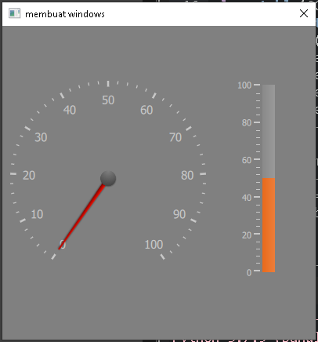

Gambar . Gauge and circular gauge pada window.

## H. Membuat Rectangle

Rectangle adalah perintah untuk membuat kotak. Kotak pada GUI berfungsi sebagai pemisah antara satu komponen dengan komponen lain. Program untuk membuat rectangle sebagai berikut:

Rectangle{

x: 200

y:0

width : 600

height : 130

color : "#122e55"

}

## I. Menggabungkan Seluruh Fungsi

Setelah kita mengetahui seluruh fungsi untuk membuat GUI sedehana, tugas selanjutnya adalah mengabungkan keseluruhan fungsi tersebut sesuai keinginan dan kreatifitas kita. Sebuah GUI tidak hanya harus mudah dipahami penggunaannya oleh user tapi juga harus menarik tampilannya. Sebagai contoh, penggabungan seluruh fungsi dalam sebuah GUI adalah sebagai berikut:

Gambar . GUI sederhana menggunakan seluruh fungsi.

# INTEGRASI DENGAN ARDUINO

Sebuah GUI tidak akan berfungsi jika setiap komponen GUI tersebut tidak memiliki fungsi apa-apa. Salah satu untuk menambahkan fungsi komponen GUI tersebut adalah dengan mengkomunikasikannya dengan system lain contohnya Arduino. Pada bab ini kita akan membuat proyek sederhana untuk mengontrol on off LED melalui GUI kita.

## A. Apa itu Arduino

Arduino adalah mikrokontroller / pengendali mikro papan tunggal(single board) yang bersifat sumber terbuka dan menjadi salah satu proyek Open Source Hardware yang paling popular saat ini.

## B. Komunikasi Serial pada Arduino

Komunikasi serial adalah sebuah komunikasi yang terjadi dengan mengirimkan data per-bit secara berurutan dan bergantian. Dengan adanya komunikasi serial, maka Arduino tak hanya bisa mengolah data dari pin input dan outputnya saja, tetapi juga bisa dikomunikasikan secara dua arah dengan perangkat komputer untuk menampilkan hasil pengolahan datanya. Bahkan Arduino pun bisa melakukan komunikasi serial dengan perangkat Android melalui koneksi bluetooth. Di Arduino IDE sendiri sudah disediakan fitur untuk komunikasi dua arah melalui serial monitor yang bisa digunakan untuk berbagai keperluan. Dengan adanya fitur ini, maka komputer bisa mengirim dan menerima data dari Arduino. Komunikasi serial Arduino dengan PC memungkinkanmu mengontrol Arduino melalui komputer atau memantau sesuatu yang terjadi padanya.

## C. Parsing data

Parsing data adalah sebuah metode untuk men-deskripsi data. Fungsi parsing data adalah memisah-misahkan data yang diterima kedalam variable variable yang akan digunakan. Pada kasus ini ada dua bagian proses parsing data yaitu : parsing data Arduino dari python dan parsing data python dari Arduino.

Parsing data Arduino dari python:

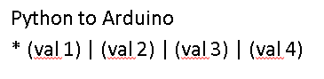

Pada kasus ini ada 4 buah jenis data dari python yaitu data led 1, led 2, led 3, dan led 4. Untuk memisahkan data data tersebut dibutuhkan sebuah program. Adapun programnya adalah sebagai berikut :

//program untuk menerima data serial

while (Serial.available()>0){

delay(10);

c = Serial.read();

myString += c;

data_buffer = myString;

}

//memisah misahkan data (parsing) serial yang diterima

if (myString.length()>0){

Index1 = myString.indexOf('*');

Index2 = myString.indexOf('|', Index1+1);

Index3 = myString.indexOf('|', Index2+1);

Index4 = myString.indexOf('|', Index3+1);

Index5 = myString.indexOf('|', Index4+1);

secondValue = myString.substring(Index1+1, Index2);

thirdValue = myString.substring(Index2+1, Index3);

fourthValue = myString.substring(Index3+1, Index4);

firstValue = myString.substring(Index4+1, Index5);

myString="";

}

Parsing data Arduino dari python

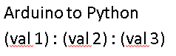

Pada kasus ini ada 3 buah jenis data dari arduino yaitu data dari potensiometer, tombol 1 dan tombol 2. Untuk memisahkan data data tersebut dibutuhkan sebuah program. Adapun programnya adalah sebagai berikut :

#----------------------------------------------------------------#

#########################MEMBACA DATA SERIAL##################

def serial_read(num):

global ser_bytes

global decoded_bytes

global serial_data

global analog

global data

global input1_color

global input2_color

while True:

try:

ser_bytes = ser.readline()

serial_data = (ser_bytes.decode('utf-8')[:-2])

print(serial_data)

except:

serial_data = serial_data

data = serial_data.split(":")

analog = int(data[0])

print(analog)

if (data[1] == "0"):

input1_color = "#df1c39"

else:

input1_color = "#04f8fa"

if (data[2] == "0"):

input2_color = "#df1c39"

else:

input2_color = "#04f8fa"

#----------------------------------------------------------------#

## D. I/O digital dan analog

Komponen digital (tombol dan push button)

Komponen analog (slider dan potensiometer)

## E. Mengendalikan LED via PyQt5

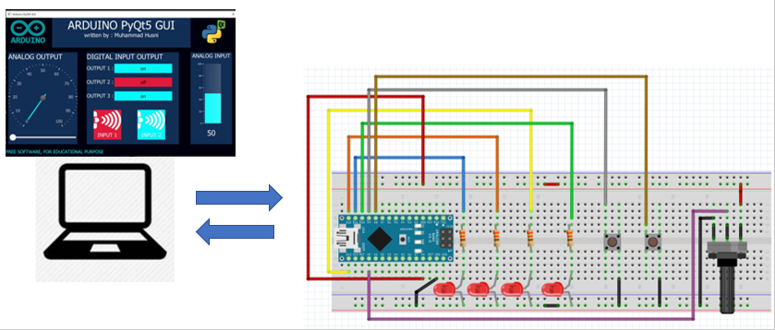

Program lengkap silahkan akses:

https://github.com/muhammadhusni777/workshop-python-qml-upi/tree/main/PYTHON%20QML%20UPI%20PWK

Program python :

###### PROGRAM MEMANGGIL WINDOWS PYQT5 ######################

###### WRITTEN BY : MUHAMMAD HUSNI ##########################

###### FOR EDUCATIONAL PURPOSE ##########################

##################################################################

####### memanggil library PyQt5 ##################################

#----------------------------------------------------------------#

from PyQt5.QtCore import *

from PyQt5.QtGui import *

from PyQt5.QtQml import *

from PyQt5.QtWidgets import *

from PyQt5.QtQuick import *

import sys

import time

#----------------------------------------------------------------#

##################################################################

#----------------deklarasi variabel------------------------------#

analog = 110

input1_color = "#df1c39"

input2_color = "#df1c39"

button1_status = "0"

button2_status = "0"

button3_status = "0"

analog_output = "0"

##################################################################

#----------------mengaktifkan komunikasi serial------------------#

import sys

import serial

import threading

serial_data = ""

transmit_time = 0

transmit_time_prev = 0

data_send = ""

print ("select your arduino port:")

def serial_ports():

if sys.platform.startswith('win'):

ports = ['COM%s' % (i + 1) for i in range(256)]

elif sys.platform.startswith('linux') or sys.platform.startswith('cygwin'):

# this excludes your current terminal "/dev/tty"

ports = glob.glob('/dev/tty[A-Za-z]*')

elif sys.platform.startswith('darwin'):

ports = glob.glob('/dev/tty.*')

else:

raise EnvironmentError('Unsupported platform')

result = []

for port in ports:

try:

s = serial.Serial(port)

s.close()

result.append(port)

except (OSError, serial.SerialException):

pass

return result

print(str(serial_ports()))

port = input("write port : ")

ser = serial.Serial(port, 9600, timeout=3)

########## mengisi class table dengan instruksi pyqt5#############

#----------------------------------------------------------------#

class table(QObject):

global analog

def __init__(self, parent = None):

super().__init__(parent)

self.app = QApplication(sys.argv)

self.engine = QQmlApplicationEngine(self)

self.engine.rootContext().setContextProperty("backend", self)

self.engine.load(QUrl("main.qml"))

sys.exit(self.app.exec_())

#####################TOMBOL QML KE PYTHON###################

@pyqtSlot(str)

def button1(self, message):

global button1_status

print(message)

button1_status = message

@pyqtSlot(str)

def button2(self, message):

global button2_status

print(message)

button2_status = message

@pyqtSlot(str)

def button3(self, message):

print(message)

global button3_status

print(message)

button3_status = message

#####################SLIDER QML KE PYTHON###################

@pyqtSlot(str)

def analog_output(self, message):

global analog_output

analog_output=message

######################KIRIM DATA ANALOG KE GAUGE##############

@pyqtSlot(result=float)

def get_analog(self): return analog

#################KIRIM DATA WARNA STATUS BUTTON#############

@pyqtSlot(result=str)

def get_input1_color(self): return input1_color

@pyqtSlot(result=str)

def get_input2_color(self): return input2_color

#----------------------------------------------------------------#

##########################MEMBACA DATA SERIAL##################

def serial_read(num):

global ser_bytes

global decoded_bytes

global serial_data

global analog

global data

global input1_color

global input2_color

while True:

try:

ser_bytes = ser.readline()

serial_data = (ser_bytes.decode('utf-8')[:-2])

print(serial_data)

except:

serial_data = serial_data

data = serial_data.split(":")

analog = int(data[0])

#print(analog)

if (data[1] == "0"):

input1_color = "#df1c39"

else:

input1_color = "#04f8fa"

if (data[2] == "0"):

input2_color = "#df1c39"

else:

input2_color = "#04f8fa"

#----------------------------------------------------------------#

def serial_write(num):

global transmit_time

global transmit_time_prev

global data_send

while True:

transmit_time = time.time() - transmit_time_prev

data_send = (str("*") + str(button1_status) + str("|")

+ str(button2_status) + str("|")

+ str(button3_status) + str("|")

+ str(analog_output) +str("|")

)

if (transmit_time > 0.5):

#print(data_send)

ser.write(data_send.encode())

transmit_time_prev = time.time()

########## memanggil class table di mainloop######################

#----------------------------------------------------------------#

if __name__ == "__main__":

t1 = threading.Thread(target=serial_read, args=(10,))

t1.start()

t2 = threading.Thread(target=serial_write, args=(10,))

t2.start()

main = table()

#----------------------------------------------------------------#

Program QML :

import QtQuick 2.12

import QtQuick.Window 2.13

import QtQuick.Controls 2.0

import QtQuick.Controls.Styles 1.4

import QtQuick.Extras 1.4

import QtQuick.Extras.Private 1.0

Window {

id : root

width: 1000

maximumWidth : width

minimumWidth : width

height: 600

maximumHeight : height

minimumHeight : height

title:"Arduino PyQt5 GUI"

color : "#000212"

visible: true

flags: Qt.Dialog

Image{

x:20

y:10

width : 150

height : 100

source : "arduino.png"

}

Image{

x:850

y:10

width : 100

height : 100

source : "pyqt.png"

}

Rectangle{

x: 200

y:0

width : 600

height : 130

color : "#122e55"

}

Text{

anchors.horizontalCenter: parent.horizontalCenter

y:0

text : "ARDUINO PyQt5 GUI"

color : "white"

font.pixelSize : 50

}

Text{

anchors.horizontalCenter: parent.horizontalCenter

y:60

text : "written by : Muhammad Husni"

color : "white"//"#04f8fa"

font.pixelSize : 24

}

Rectangle{

x: 10

y: 150

width: 300

height:400

color: "#122e55"

Text{

x:0

y:0

text:"ANALOG OUTPUT"

font.pixelSize:30

color: "white"

}

CircularGauge {

id : gauge1

x: 0

y: 50

height : 300

width : 300

value: slider1.value

minimumValue: 0

maximumValue: 255

style: CircularGaugeStyle {

labelStepSize: 51

needle: Rectangle {

y: outerRadius * 0.15

implicitWidth: outerRadius * 0.03

implicitHeight: outerRadius * 0.9

antialiasing: true

color: "#04f8fa"

}

}

}

Slider {

id: slider1

x:0

y:360

height: 20

width: 300

value: 0

from:0

to: 255

stepSize: 1

orientation: Qt.Horizontal

onValueChanged: {

backend.analog_output(value)

}

}

}

Rectangle{

x: 350

y: 150

width: 400

height:400

color: "#122e55"

Text{

x:0

y:0

text:"DIGITAL INPUT OUTPUT"

font.pixelSize:30

color: "white"

}

Text{

x:0

y:55

text:"OUTPUT 1 :"

font.pixelSize:22

color: "white"

}

Button {

id: button1

x :120

y :50

width : 250

text: "off"

font.pixelSize : 20

Rectangle{

id:button1_color

width : parent.width

height: parent.height

color:"#df1c39"

}

palette {

button: "transparent"

buttonText: "black"

}

onClicked:{

if(button1.text == "on"){

text = "off";

button1_color.color = "#df1c39"

backend.button1("0")

}else

if(button1.text == "off"){

text = "on";

button1_color.color = "#04f8fa"

backend.button1("1")

}

}

}

Text{

x:0

y:115

text:"OUTPUT 2 :"

font.pixelSize:22

color: "white"

}

Button {

id: button2

x :120

y :110

width : 250

text: "off"

font.pixelSize : 20

Rectangle{

id:button2_color

width : parent.width

height: parent.height

color:"#df1c39"

}

palette {

button: "transparent"

buttonText: "black"

}

onClicked:{

if(button2.text == "on"){

text = "off";

button2_color.color = "#df1c39"

backend.button2("0")

}else

if(button2.text == "off"){

text = "on";

button2_color.color = "#04f8fa"

backend.button2("1")

}

}

}

Text{

x:0

y:175

text:"OUTPUT 3 :"

font.pixelSize:22

color: "white"

}

Button {

id: button3

x :120

y :170

width : 250

text: "off"

font.pixelSize : 20

Rectangle{

id:button3_color

width : parent.width

height: parent.height

color:"#df1c39"

}

palette {

button: "transparent"

buttonText: "black"

}

onClicked:{

if(button3.text == "on"){

text = "off";

button3_color.color = "#df1c39"

backend.button3("0")

}else

if(button3.text == "off"){

text = "on";

button3_color.color = "#04f8fa"

backend.button3("1")

}

}

}

Rectangle{

id:sensor1_color

x: 30

y:250

width : 120

height: 130

color: backend.get_input1_color()

Image{

width : parent.width

height : 90

source:"sensor.png"

}

Text {

anchors.horizontalCenter: parent.horizontalCenter

y: 95

text : "INPUT 1"

color : "white"

font.pixelSize : 23

}

}

Rectangle{

id:sensor2_color

x: 220

y:250

width : 120

height: 130

color:backend.get_input2_color()

Image{

width : parent.width

height : 90

source:"sensor.png"

}

Text {

anchors.horizontalCenter: parent.horizontalCenter

y: 95

text : "INPUT 2"

color : "white"

font.pixelSize : 23

}

}

}

Rectangle{

x: 800

y: 150

width: 180

height:400

color: "#122e55"

Text{

anchors.horizontalCenter: parent.horizontalCenter

y:0

text:"ANALOG INPUT"

font.pixelSize:24

color: "white"

}

Gauge {

id : gauge2

x: 30

y: 45

height : 270

width : 150

minimumValue: 0

tickmarkStepSize: 205

value: pot_val.text

maximumValue: 1023

style: GaugeStyle {

valueBar: Rectangle {

antialiasing: true

color: "#04f8fa"

implicitWidth: 70

}

}

}

Text{

id : pot_val

anchors.horizontalCenter: parent.horizontalCenter

y:330

font.pixelSize:33

color :"white"

}

}

Text{

x:0

y:570

text:"FREE SOFTWARE, FOR EDUCATIONAL PURPOSE"

font.pixelSize:20

color :"#04f8fa"

}

Timer{

id:tmgauge

interval: 50

repeat: true

running: true

onTriggered: {

pot_val.text = backend.get_analog()

sensor1_color.color = backend.get_input1_color()

sensor2_color.color = backend.get_input2_color()

}

}

}

Program Arduino :

///////////////////////////////////////////////////////////////////////////////

/////// PROGRAM FIRMWARE ARDUINO PYTHON //////////////////////////////////////

/////// written by : muhammad husni /////////////////////////////////////

/////// FOR EDUCATIONAL PURPOSE ////////////////////////////////////

///////////////////////////////////////////////////////////////////////////

///////////////DEKLARASI VARIABEL////////////////////////////////////////////

String myString;

char c;

String data_buffer;

int Index1,Index2,Index3,Index4,Index5,Index6, Index7, Index8, Index9;

String secondValue, thirdValue, fourthValue, fifthValue, sixthValue, seventhValue, eighthValue, firstValue;

unsigned long time_send;

unsigned long prev_time_send;

int led1 = 13;

int led2 = 12;

int led3 = 11;

int led_pwm = 10;

int led1_status;

int led2_status;

int led3_status;

int led_pwm_val;

int button1=9;

int button2=8;

int pot = A0;

void setup() {

//inisialisasi baud rate serial

Serial.begin(9600);

//inisialisasi pin input dan output

pinMode(led1, OUTPUT);

pinMode(led2, OUTPUT);

pinMode(led3, OUTPUT);

pinMode(led_pwm, OUTPUT);

pinMode(button1, INPUT_PULLUP);

pinMode(button2, INPUT_PULLUP);

}

void loop() {

//program untuk menerima data serial

while (Serial.available()>0){

delay(10);

c = Serial.read();

myString += c;

data_buffer = myString;

}

//memisah misahkan data (parsing) serial yang diterima

if (myString.length()>0){

Index1 = myString.indexOf('*');

Index2 = myString.indexOf('|', Index1+1);

Index3 = myString.indexOf('|', Index2+1);

Index4 = myString.indexOf('|', Index3+1);

Index5 = myString.indexOf('|', Index4+1);

secondValue = myString.substring(Index1+1, Index2);

thirdValue = myString.substring(Index2+1, Index3);

fourthValue = myString.substring(Index3+1, Index4);

firstValue = myString.substring(Index4+1, Index5);

myString="";

}

//mengirim data serial dari arduino ke python

time_send = millis() - prev_time_send;

if (time_send > 500){

Serial.print(analogRead(pot));

Serial.print(":");

Serial.print(!digitalRead(button1));

Serial.print(":");

Serial.print(!digitalRead(button2));

Serial.println("");

prev_time_send = millis();

}

//mengolah data serial yang sudah diparsing

led1_status = fourthValue.toInt();

led2_status = thirdValue.toInt();

led3_status = secondValue.toInt();

led_pwm_val = firstValue.toInt();

//mentransfer data ke pin output

digitalWrite(led1, led1_status);

digitalWrite(led2, led2_status);

digitalWrite(led3, led3_status);

analogWrite(led_pwm, led_pwm_val);

}

# Daftar Pustaka

[1] A. Sitio, A. Sindar, M. Marbun, and D. Tiara, “Pengenalan Data Scientist Pada Peserta PKBM AL HABIB Melalui Belajar Dasar Coding Python,” *J. Pengabdi. Pada Masy.*, vol. 7, no. 1, pp. 194–200, 2022, doi: 10.30653/002.202271.44.

[2] J. Olsen, “How to ( and why ) use Python to teach introductory Calculus,” *Pedagog. inspirationskonferensen-Genombrottet*, pp. 1–2, 2018, [Online]. Available: https://130.235.140.198/pige/article/view/21266.

[3] M. Eroglu S., Toprak S., Urgan O, MD, Ozge E. Onur, MD, Arzu Denizbasi, MD, Haldun Akoglu, MD, Cigdem Ozpolat, MD, Ebru Akoglu, *Learning Python 5th*, vol. 33. 2012.

[4] J. V. Guttag, *Introduction to computation and programming using python*, vol. 1. MIT Press, 2013.

[5] C. Ozgur, T. Colliau, G. Rogers, and Z. Hughes, “MatLab vs. Python vs. R,” *J. Data Sci.*, vol. 15, no. 3, pp. 355–372, 2021, doi: 10.6339/jds.201707_15(3).0001.

[6] C. Sotomayor-Beltran, G. W. Z. Segura, and A. Roman-Gonzalez, “Why should Python be a compulsory introductory programming course in Lima (Peru) universities?,” in *IEEE ICA-ACCA 2018 - IEEE International Conference on Automation/23rd Congress of the Chilean Association of Automatic Control: Towards an Industry 4.0 - Proceedings*, 2019, pp. 1–4, doi: 10.1109/ICA-ACCA.2018.8609808.

[7] A. Rawat, “A Review on Python Programming,” *Int. J. Res. Eng. Sci. Manag.*, vol. 3, no. 12, pp. 8–11, 2020, [Online]. Available: https://www.ijresm.com.

[8] Tiobe.com, “TIOBE index for February 2018,” 2018. https://www.tiobe.com/tiobe-index/. (accessed Mar. 17, 2022).

[9] N. Diakopoulos and S. Cass, “Interactive: The Top Programming Languages 2017,” 2017. https://spectrum.ieee.org/static/interactive-the-top-programming- languages-2017 (accessed Mar. 17, 2022).

[10] Octoverse.github.com, “The State of Octoverse 2017,” 2017. https://octoverse.github.com/ (accessed Mar. 17, 2022).

[11] Insights.stackoverflow.com, “Developer Survey Results 2017,” 2017. https://insights.stackoverflow.com/survey/2017#technology (accessed Mar. 17, 2022).

[12] A. Oulasvirta, N. R. Dayama, M. Shiripour, M. John, and A. Karrenbauer, “Combinatorial Optimization of Graphical User Interface Designs,” *Proc. IEEE*, vol. 108, no. 3, pp. 434–464, 2020, doi: 10.1109/JPROC.2020.2969687.

[13] Q. M. Ilyas, M. Ahmad, N. Zaman, M. A. Alshamari, and I. Ahmed, “Localized Text-Free User Interfaces,” *IEEE Access*, vol. 10, pp. 2357–2371, 2022, doi: 10.1109/ACCESS.2021.3139525.

[14] M. Fitzpatrick, “Create GUI Applications with Python & Qt5 (PyQt5 Edition): The hands-on guide to making apps with Python,” p. 825, 2020.

[15] B. A. Meier, *Qt5 Python GUI Programming Cookbook: Building responsive and powerful cross-platform applications with PyQt*. 2018.

[16] A. Annamaa, “Thonny , a Python IDE for Learning Programming Categories and Subject Descriptors,” *ITiCSE ’15 Proc. 2015 ACM Conf. Innov. Technol. Comput. Sci. Educ.*, vol. 13, no. 4, p. 343, 2015.

[17] D. Ho, “What is Notepad++,” 2022. https://notepad-plus-plus.org/ (accessed Aug. 04, 2022).